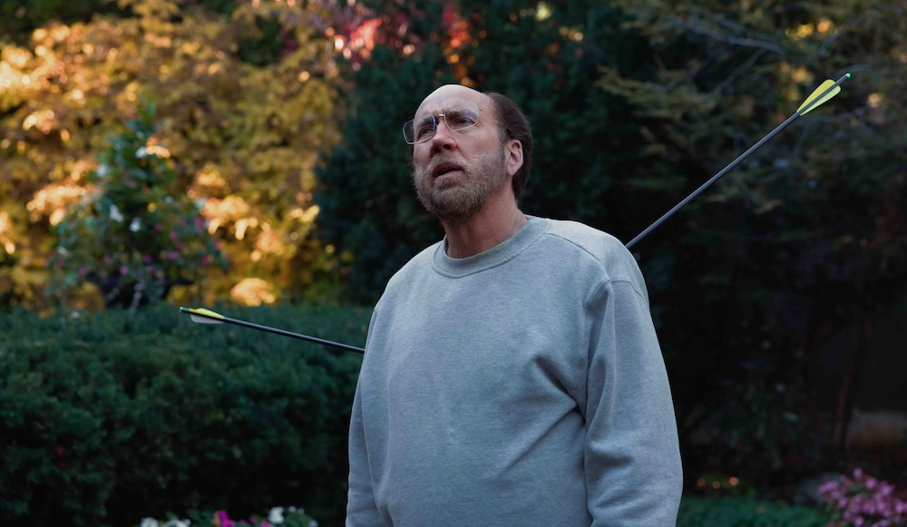
TO SE MI SNAD ZDÁ DISTRIBUČNÍ LIST

USA 2023 | 102 minut | české titulky | nevhodné do 12 let | DCP, MP4 | premiéra: 11. ledna 2023 | konec monopolu: 27. srpna 2038

■ originální název Dream Scenario ■ žánr komedie/thriller
■ režie Kristoffer Borgli ■ scénář Kristoffer Borgli ■ kamera Benjamin Loeb ■ hudba Owen Pallett ■ hrají Nicolas Cage, Julianne Nicholson, Michael Cera, Tim Meadows, Dylan Gelula, Dylan Baker, Jessica Clement, Lily Bird, Star Slade, Kaleb Horn, Liz Adjei

■ programace Radek Rubáš, +420 777 161 402, program@aerofilms.cz, online objednávky v portálu disfilm
- stránka filmu https://www.aerofilms.cz/to-se-mi-snad-zda/
- materiály http://aero.capsa.cz/ (login a heslo: guest)

■ synopse
Nenápadný vysokoškolský profesor Paul (Nicolas Cage) se ze dne na den začne objevovat ve snech milionů lidí po celém světě a stane se tak globální celebritou. Rázem se mu začnou plnit všechna jeho přání, ale také pozná, jak vysoká je cena slávy. Nicolas Cage podává životní herecký výkon v dokonale zábavné společenské satiře.

■ proč tento film?
„Najít si cestu k Nicolasi Cageovi skrze jeho filmografii může být pro někoho poměrně náročný úkol. Najít si k němu ale cestu skrz jeden z nejoriginálnějších a nejvtipnějších filmů posledních let pro vás bude hračka — to vám můžu slíbit. Filmová odysea o obyčejným uťáplým chlápkovi v letech, kterýmu se ze dne na den změní život, je absurdní a brilantní mix žánrů, u kterého se našemu distribučnímu teamu na pracovní projekci nepodařilo udržet důstojnou pracovní atmosféru. Je to opravdu velká sranda a vzít na tenhle film do kina někoho blízkého je jednoznačnej dealbreaker!“
Jakub Němeček, Aerofilms

